Министерство образования и науки РФ
ФГБОУ ВО «Тамбовский государственный технический университет»

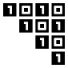
Кафедра
«САПР»

Лабораторная работа № 4
Измерение объема кеш-памяти L2 центрального процессора.

Выполнил:
студент гр. БВТ11
Волков А. А.
Проверил:
преподаватель
Васильев С. А.

Тамбов, 2018
Цель работы: определить объем кеш-памяти L2 центрального процессора.

Методика и результаты исследования: для проведения измерения объема кеш-памяти была разработана программа, измеряющая время обхода одномерного массива а также время доступа к каждому элементу массива. Обход массива осуществляется в прямом и обратном направлениях, а также случайным образом (при этом гарантируется однократный обход всех элементов). Размер массива варьируется от 24 kiB (что меньше объема кеша данных L1) до 512 kiB (что больше объема кеша L2, см рис. 1). Таким образом, по изменению времени доступа к одному элементу массива, теоретически, можно определить скорость обращения к кеш-памяти, и соответственно объемы кеш-памяти 1-го и 2-го уровней.

Однако, в следствие особенностей архитектуры современных ЦП, таких как перегруппировка блоков инструкций, предварительное кеширование инструкций и данных а также спекулятивное исполнение кода, предложенный способ измерения объема кеш-памяти оказался неэффективным, поскольку полученные данные не отражают реальных скоростных характеристик кеш-памяти.

Ниже представлен листинг кода программы, результаты ее работы (рис. 2), а также графики зависимости времени обхода массива и времени доступа к элементу от размера массива при различном кол-ве итераций обхода массива и различном размере шага изменения размера.

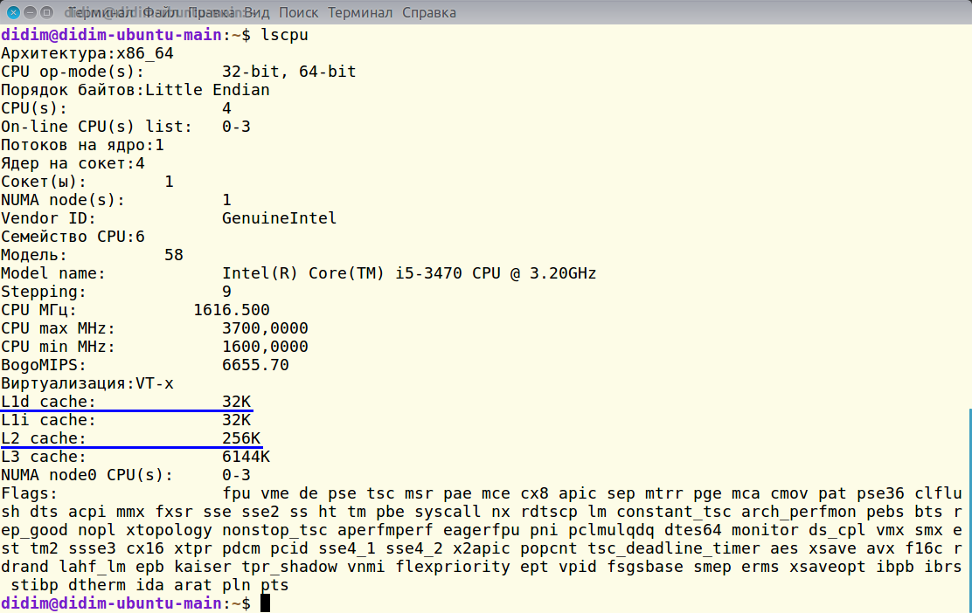Рис 1. Характеристики исследуемого процессора

Листинг кода программы:
#include <stdio.h>
#include <stdint.h>
#include <stdlib.h>
#include <time.h>

#define ITERATIONS 10000
#define BLK_START 48 // 24 kiB
#define BLK_END 1025 // 512 kiB
#define BLK_SIZE 64 // 512 bytes
#define EMPTY_FLAG -1

uint64_t rdtsc (void) {
uint64_t lo, hi;
asm volatile ("rdtsc\n" : "=a" (lo), "=d" (hi));
return (hi << 32) | lo;
}

uint64_t arrayWalk (const uint64_t* array, const uint64_t size) {
uint64_t steps, index, time, avgTime = 0;

for (int iter = 0; iter < ITERATIONS; iter++) {
steps = index = 0;
time = rdtsc();
while (steps++ < size)
index = array[index];
avgTime += rdtsc() - time;
}

return avgTime / ITERATIONS;
}

int main(void) {
srand(time(0));
uint64_t timeStd, timeRev, timeRand;

for (int size = BLK_START; size < BLK_END; size++) {
const uint64_t currSize = size * BLK_SIZE;
uint64_t *data = (uint64_t *) malloc(currSize * sizeof(uint64_t));

data[currSize - 1] = 0;
for (int i = 0; i < currSize - 1; i++)
data[i] = i + 1;
timeStd = arrayWalk(data, currSize);

data[0] = currSize - 1;
for (int i = 1; i < currSize; i++)
data[i] = i - 1;
timeRev = arrayWalk(data, currSize);

for (int i = 0; i < currSize; i++)
data[i] = EMPTY_FLAG;

int done, index;
for (int next = 0; next < currSize; next++) {
done = 0;
while (!done) {
index = rand() % currSize;
if (index != next && data[index] == EMPTY_FLAG) {
data[index] = next;
done = 1;
}
}
}

timeRand = arrayWalk(data, currSize);

double timeStdSingle = (double) timeStd / (double) currSize;
double timeRevSingle = (double) timeRev / (double) currSize;
double timeRandSingle = (double) timeRand / (double) currSize;

printf("%5d | %-8ld | %-8ld | %-8ld | %-6.3f | %-6.3f | %-6.3f\n",
size, timeStd, timeRev, timeRand,
timeStdSingle, timeRevSingle, timeRandSingle);

//free(data);
}

return 0;
}

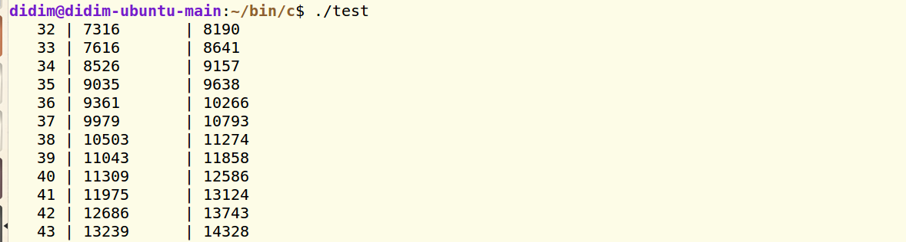 . . .
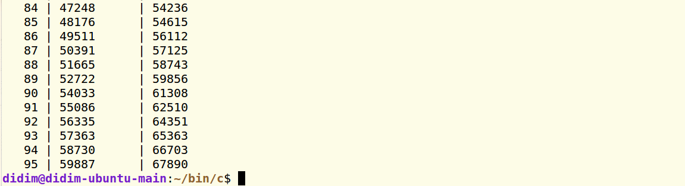
Рис. 2. Результат работы программы

